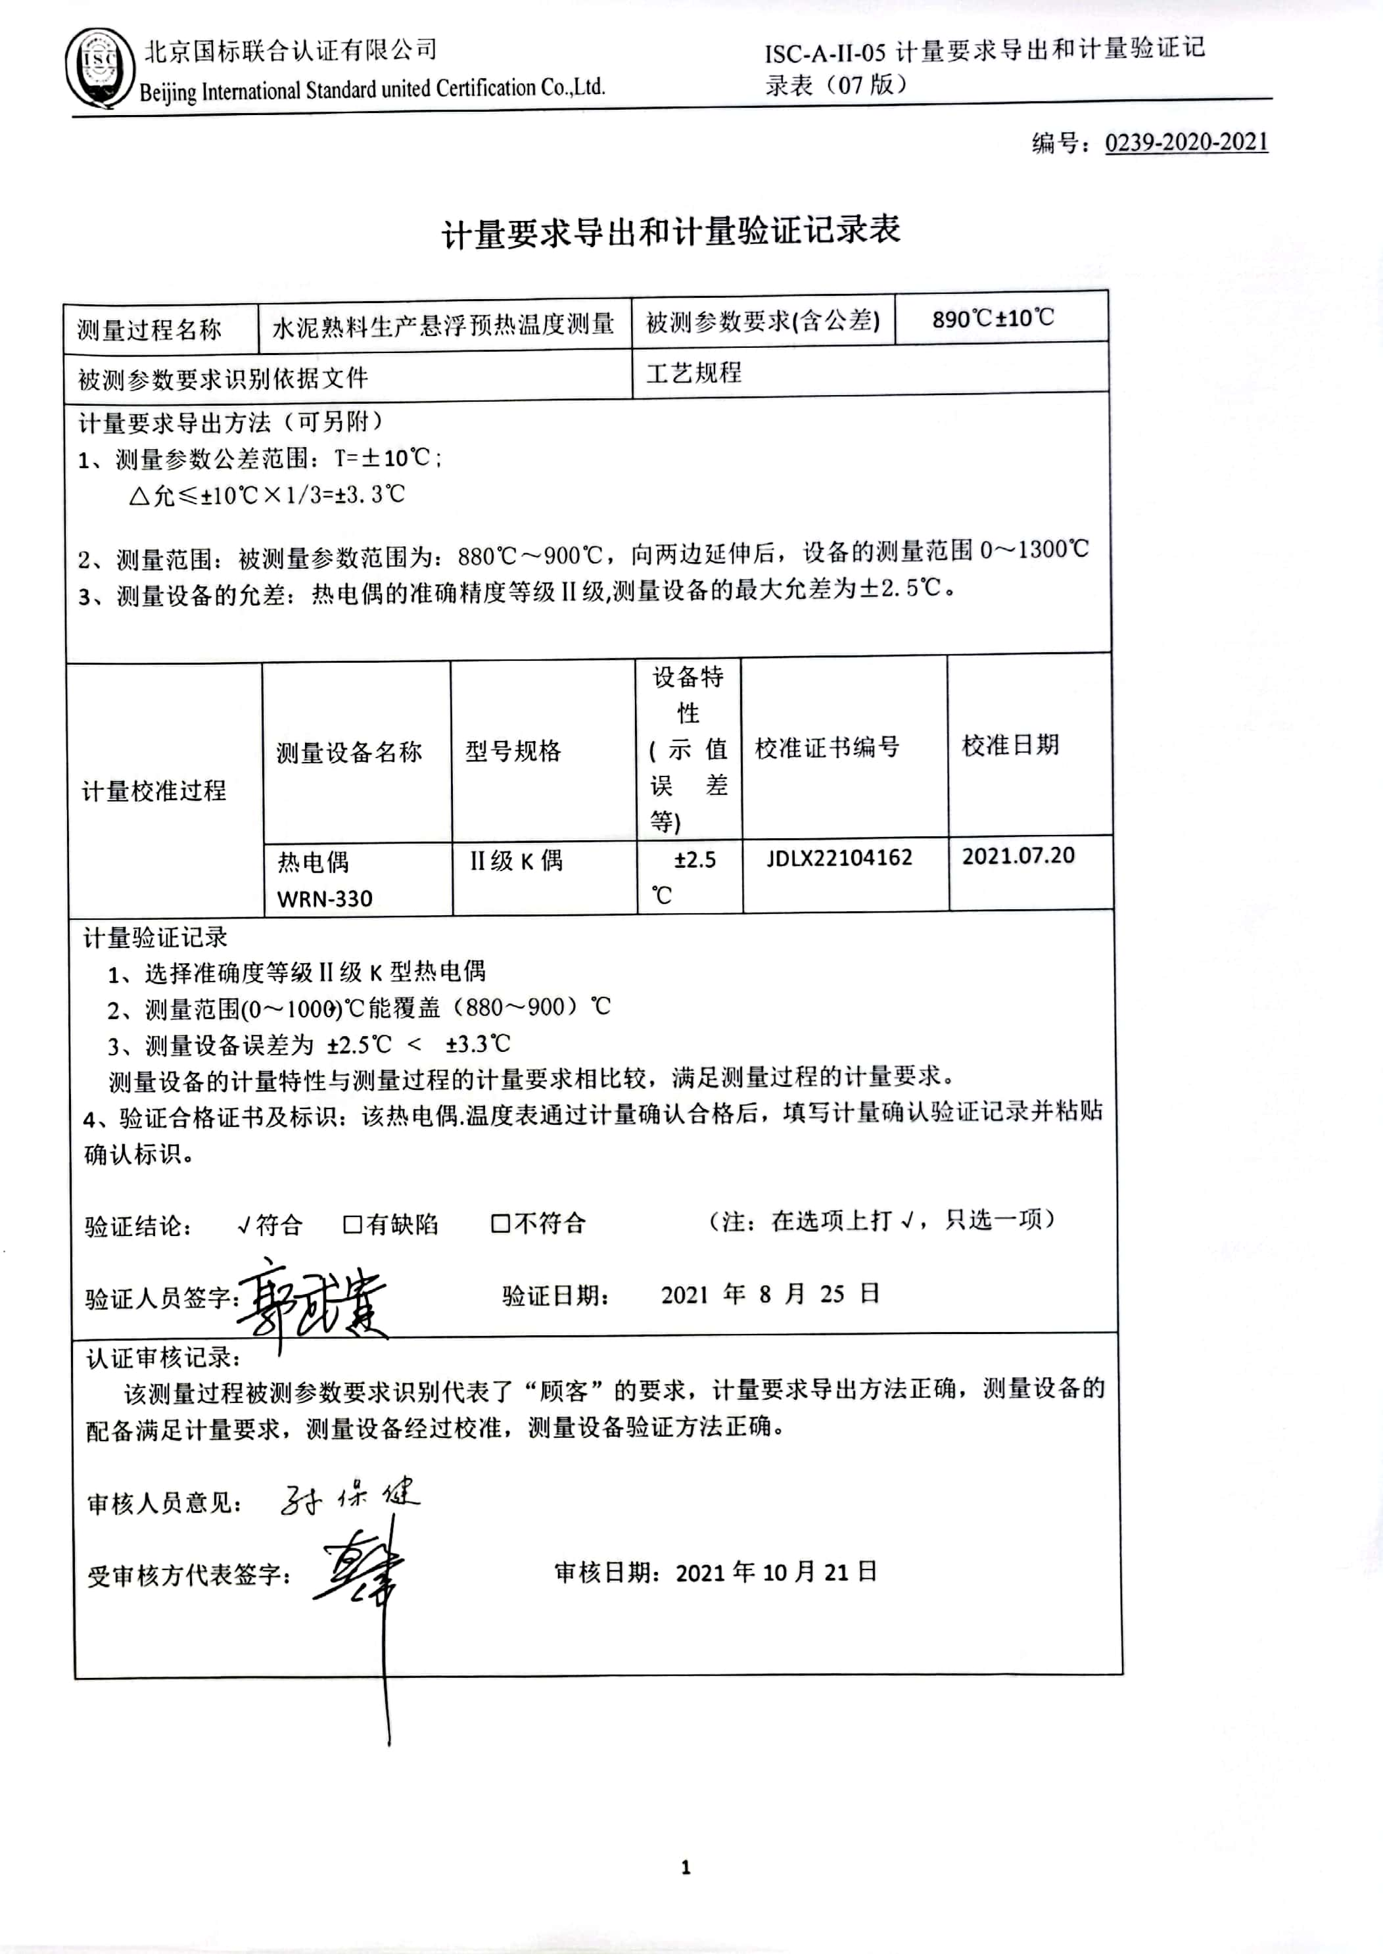编号：0239-2020-2021

**计量要求导出和计量验证记录表**

|  |  |  |  |  |  |  |
| --- | --- | --- | --- | --- | --- | --- |
| 测量过程名称 | 水泥熟料生产悬浮预热温度测量 | | 被测参数要求(含公差) | | 890℃±10℃ | |
| 被测参数要求识别依据文件 | | | 工艺规程 | | | |
| 计量要求导出方法（可另附）  1、测量参数公差范围：T=±10℃;  △允≤±10℃×1/3=±3.3℃  2、测量范围：被测量参数范围为：880℃～900℃，向两边延伸后，设备的测量范围0～1300℃  3、测量设备的允差：热电偶的准确精度等级Ⅱ级,测量设备的最大允差为±2.5℃。 | | | | | | |
| 计量校准过程 | 测量设备名称 | 型号规格 | 设备特性  (示值误差等) | 校准证书编号 | | 校准日期 |
| 热电偶  WRN-330 | Ⅱ级K偶 | ±2.5℃ | JDLX22104162 | | 2021.07.20 |
| 计量验证记录  1、选择准确度等级Ⅱ级K型热电偶  2、测量范围(0～1000)℃能覆盖（880～900）℃  3、测量设备误差为 ±2.5℃ < ±3.3℃  测量设备的计量特性与测量过程的计量要求相比较，满足测量过程的计量要求。  4、验证合格证书及标识：该热电偶.温度表通过计量确认合格后，填写计量确认验证记录并粘贴确认标识。  验证结论： √符合 □有缺陷 □不符合 （注：在选项上打√，只选一项）  验证人员签字： 验证日期： 2021 年 8 月 25 日 | | | | | | |
| 认证审核记录：  该测量过程被测参数要求识别代表了“顾客”的要求，计量要求导出方法正确，测量设备的配备满足计量要求，测量设备经过校准，测量设备验证方法正确。  孙保健  审核人员意见：  受审核方代表签字： 审核日期：2021年10月21日 | | | | | | |